ΠΙΝΑΚΑΣ ΜΕΤΑΛΛΙΩΝ ΒΙΛΝΙΟΥΣ ΛΙΘΟΥΑΝΙΑΣ 2-7/7/2024
ΕΥΡΩΠΑΪΚΟ ΠΡΩΤΑΘΛΗΜΑ ΕΦΗΒΩΝ-ΝΕΑΝΙΔΩΝ 50άρας ΠΙΣΙΝΑΣ
ΔΙΟΡΓΑΝΩΤΡΙΑ ΑΡΧΗ  LEN EUROPEAN AQUATICS
Κ | ΣΥΛΛΟΓΟΙ | ΧΡΥΣΑ | ΑΡΓΥΡΑ | ΧΑΛΚΙΝΑ | ΣΥΝΟΛΟ
1 | 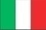 ΙΤΑΛΙΑ | 13 | 9 | 3 | 25
2 | 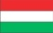 ΟΥΓΓΑΡΙΑ | 4 | 3 | 4 | 11
3 | 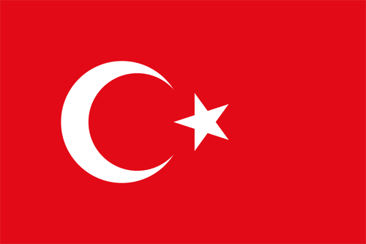 ΤΟΥΡΚΙΑ | 4 | 3 | 3 | 10
4 | 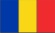 ΡΟΥΜΑΝΙΑ | 4 | 2 | 1 | 7
5 |  ΛΙΘΟΥΑΝΙΑ | 4 | 1 | 2 | 7
6 | 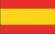 ΙΣΠΑΝΙΑ | 3 | 5 | 3 | 11
7 |  ΜΕΓΑΛΗ ΒΡΕΤΑΝΙΑ | 3 | 4 | 6 | 13
8 | ΔΑΝΙΑ | 2 | 1 | 2 | 5
9 | 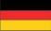 ΓΕΡΜΑΝΙΑ | 1 | 4 | 8 | 13
10 | 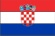 ΚΡΟΑΤΙΑ | 1 | 3 | - | 4
11 | ΙΡΛΑΝΔΙΑ | 1 | 1 | 1 | 3
- | ΒΕΛΓΙΟ | 1 | 1 | 1 | 3
13 | ΕΣΘΟΝΙΑ | 1 | - | - | 1
- | 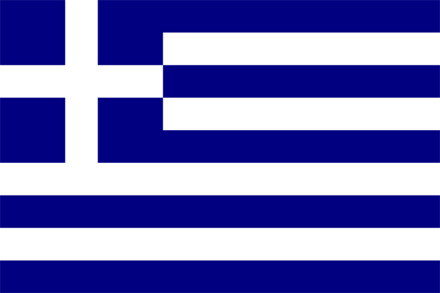 ΕΛΛΑΔΑ | 1 | - | - | 1
15 | 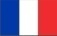 ΓΑΛΛΙΑ | - | 3 | 2 | 5
16 | 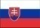 ΣΛΟΒΑΚΙΑ | - | 1 | - | 1
17 | 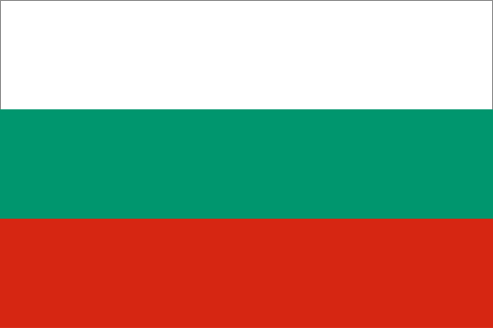 ΒΟΥΛΓΑΡΙΑ | - | - | 3 | 3
18 | 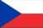 ΤΣΕΧΙΑ | - | - | 2 | 2
19 |  ΑΥΣΤΡΙΑ | - | - | 1 | 1

